Les vers de terre

IDEE : Récupérer les déjections des vers de terre pour les incorporer aux substrats des plantes en pot.
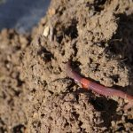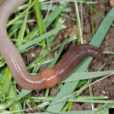
Lombric (c) Gilles CARCASSES Vers de terre commun (Joseph Berger)

Le ver de terre ou lombric joue un rôle fondamental dans la structure et la biologie du sol il creuse des galeries et participe ainsi à l’aération du sol et à son drainage. Ces petits tunnels facilitent l’installation des racines des plantes et leur alimentation en eau. En se déplaçant de bas en haut et de haut en bas, le ver de terre mélange le sol. Il réduit et apporte en profondeur des éléments présents en surface, comme les végétaux morts. Le vers de terre remonte aussi du sous-sol des oligo-éléments comme le fer, le soufre, etc. Il ne touche pas aux racines et aux plantes saines. Un vers de terre déplace l’équivalent de son poids par jour.
Ses déjections contiennent 5 fois plus d’azote, 2 fois plus de calcium, 2,5 fois plus de magnésium, 7 fois plus de phosphore, 11 fois plus de potassium que le sol environnant.
Préservez donc ces animaux, qui sont vos alliés. Leur présence est un bon indicateur de la richesse du sol. Les scientifiques estiment qu’il faut 50 vers par m² pour avoir un sol bien fertile.

